421. По тонкому кольцу радиусом R=10см равномерно распределен заряд с линейной плотностью τ=50нКл/м. Кольцо вращается относительно оси, перпендикулярной плоскости кольца и проходящей через его центр, с частотой ν=10с⁻¹. Определить магнитный момент Pm, обусловленный вращением кольца.

R=10 см  τ=50нКл/м  ν=10 c⁻¹ | Виток площадью S=π×R² по которому течет ток I обладаем магнитным моментом Pm=I×S=I×π×R².  Так как кольцо вращается с частотой ν, то период обращения равен 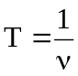. За это время кольцо сделает оборот и тогда ток создаваемый зарядом Q равен 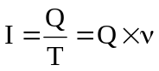.  Поэтому момент равен 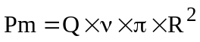.  Заряд всего кольца равен Q=τ×L, где L=2π×R – периметр кольца. Тогда  Подставляем числа.  .
Pm=?

